製剤別 後発品データ（案） 2026/04/01
 | 後発品 |  |  | 標準品
会 社 名 | 株式会社三和化学研究所
商 品 名 | ミチグリニドCa・OD錠10mg「三和」
薬 価 | 1錠：7.00円 |  |  | 1錠：16.90円
成 分 名 | ミチグリニドカルシウム水和物
規 格 | 1錠中「日局」ミチグリニドカルシウム水和物10.0mg
薬効分類名 | 速効型インスリン分泌促進薬
効能又は効果 | 2型糖尿病
用法及び用量 | 通常、成人にはミチグリニドカルシウム水和物として1回10mgを1日3回毎食直前に経口投与する。なお、患者の状態に応じて適宜増減する。
添 加 剤 | D-マンニトール、エリスリトール、アスパルテーム（L-フェニルアラニン化合物）、結晶セルロース、無水リン酸水素Ca、クロスポビドン、フマル酸ステアリルNa
製品の性状 |  | 直径（mm） | 重量（mg） |  | 厚さ（mm） | 識別コード・  本体表示
製品の性状 | ミチグリニドCa・OD錠10mg「三和」  白色の片面1／2割線入りの素錠 | 8.1 | 150 |  | 3.0 | MG10
製品の性状 | 標準品
標準品との  同 等 性 | ミチグリニドCa・OD錠10mg「三和」は、「日局」溶出試験法（パドル法）により試験を行い、溶出性が適当と認められた。  生物学的同等性試験において、標準品と薬物動態が同等と確認された。［社内資料（申請データ）］  溶出試験（回転数：50rpm、試験液：水）  血中濃度比較試験（ヒト）  水なし投与（標準製剤は水で投与） 水あり投与  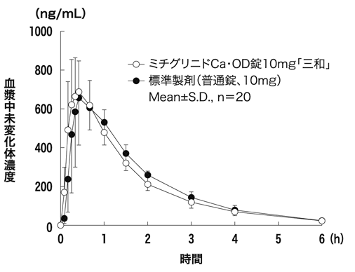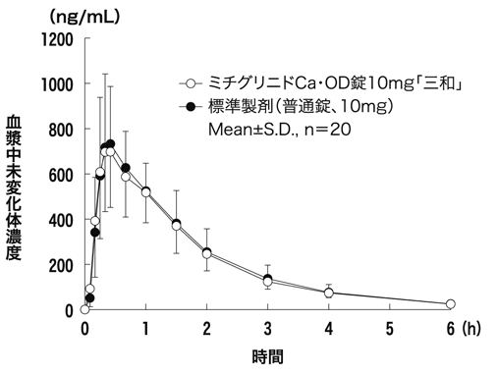
備 考
担当者、連絡先

